Nama: Aek Mohop Alogo Situmorang
Nim: 235314088

Ujian Tengah Semester
Kewirausahaan Grup E

Kasus:
Tahun 2025, tiga mahasiswa lulusan Sanata Dharma yaitu Raka, Sinta, dan Dito melihat tren meningkatnya gaya hidup sehat di kalangan urban muda Indonesia. Mereka merasakan banyak teman mereka ingin mengonsumsi makanan sehat, tetapi terkendala harga, waktu, dan akses ke tempat makan sehat. Dari hasil pengamatan dan survei kecil di media sosial, mereka menemukan bahwa 70% responden ingin makan sehat setiap hari, tetapi hanya 25% yang benar-benar bisa melakukannya secara konsisten.
Berangkat dari masalah ini, mereka mendirikan “NutriGo”, sebuah startup kuliner berbasis aplikasi yang menawarkan paket makanan sehat harian yang dikirim langsung ke rumah atau kantor pelanggan. Namun setelah 6 bulan berjalan, mereka menghadapi berbagai tantangan:
- Jumlah pengguna stagnan, bahkan sebagian pelanggan berhenti berlangganan setelah satu bulan pertama.
- Biaya operasional tinggi, terutama pada pengiriman dan pengelolaan bahan baku segar.
- Tim internal tidak kompak dalam menentukan strategi inovasi produk.
- Umpan balik pelanggan menunjukkan ketidakpuasan, meskipun rating awal cukup baik.
Sinta, yang bertanggung jawab pada riset dan inovasi, mengusulkan agar mereka melakukan analisis Empathy Map untuk memahami kembali perilaku dan motivasi pelanggan. Dito ingin menerapkan pendekatan Lean Startup (Build-Measure-Learn) untuk menguji ide produk baru seperti “NutriSnack” (cemilan sehat siap saji). Sedangkan Raka ingin mencari investor tambahan untuk ekspansi dan promosi besar-besaran.

Pertanyaan Essay (Analitis dan Aplikatif): Setiao nomor berbobot 20
Berdasarkan kasus di atas, lakukan analisis komprehensif dengan mengintegrasikan seluruh konsep dari materi perkuliahan:
- Analisis Potensi Usaha dan Peluang Bisnis:
  - Identifikasi peluang pasar dan kesenjangan di pasar yang ingin diisi oleh NutriGo.
  - Jelaskan bagaimana karakteristik wirausahawan (pengalaman, jejaring, kreativitas, faktor kognitif) berperan dalam mengenali peluang tersebut.
- Empathy Map dan Validasi Pelanggan:
  - Buat kerangka Empathy Map untuk persona utama pelanggan NutriGo.
  - Jelaskan bagaimana hasil empathy map tersebut dapat membantu tim memahami penyebab pelanggan tidak loyal dan bagaimana memperbaikinya.
- Kreativitas dan Inovasi Produk:
  - Berikan contoh ide kreatif dan inovatif yang realistis untuk meningkatkan daya tarik NutriGo, baik dari sisi produk, layanan, maupun strategi bisnis.
  - Jelaskan apakah inovasi tersebut tergolong open innovation atau closed innovation.
- Penerapan Metodologi Lean Startup:
  - Uraikan langkah konkret dalam menerapkan siklus Build–Measure–Learn untuk menguji produk baru “NutriSnack”.
  - Tentukan indikator apa yang bisa digunakan untuk menilai apakah tim harus “pivot” atau “persevere”.
- Analisis SWOT dan Strategi Keberlanjutan:
  - Lakukan analisis SWOT untuk NutriGo berdasarkan kondisi kasus.
  - Berikan strategi jangka menengah agar bisnis tetap berkelanjutan dan berdaya saing tinggi di pasar kuliner sehat.

Jawaban:
- Analisis Potensi Usaha dan Peluang Bisnis:

- Identifikasi peluang pasar & kesenjangan
Peluang pasar (market drivers):
Tren gaya hidup sehat meningkat (peningkatan permintaan makanan sehat harian).
- Urban professionals: sibuk, menghargai convenience & health.
Peralihan konsumsi dari dine-out ke delivery/subscription sejak pandemi maka menjadi kebiasaan berlangganan makanan.
- Kesenjangan (market gaps) yang NutriGo bisa isi:
Harga vs value kebutuhan makanan sehat dengan price point terjangkau; banyak layanan sehat premium mahal maka gap untuk “healthy but affordable”.
Konsistensi & habit formation pengguna ingin makan sehat 70% tapi hanya 25% konsisten. Yang artinya ada gap pada mekanisme behavioral nudges, convenience, dan personalization.
Friction operasional pengiriman on-time, packaging menjaga kualitas; gap pada last-mile reliability.
Subscription flexibility pelanggan ingin fleksibilitas skip/pause/adjust; banyak layanan mengunci pelanggan sehingga menimbulkan churn.
Produk komplementer snack sehat (NutriSnack), add-on meal preps, corporate wellness packages peluang cross-sell / B2B.
TAM/SAM/SOM (kualitatif):
pasar total = seluruh segmen urban yg peduli kesehatan.
fokus awal SAM = kota besar + segmen pekerja kantor.
SOM = 2–3 zona pilot di kota untuk mencapai breakeven unit economics.

- Peran karakteristik wirausahawan dalam mengenali peluang
Gunakan konsep entrepreneurial cognition & human capital:
- Pengalaman (human capital): pengalaman Raka/dan/atau Dito dengan operasional atau bisnis memudahkan identifikasi bottleneck biaya (mis. supplier, delivery). Pengalaman distribusi/logistik maka menjadi insight optimasi rute/zonasi.
- Jejaring (social capital): akses ke supplier lokal, ghost kitchens, atau investor mempermudah eksekusi pilot dan negosiasi terms (mis. kontrak pasokan segar). Jejaring korporat membuka peluang B2B.
- Kreativitas: kemampuan Sinta menghasilkan ide produk (NutriSnack) dan eksperimen packaging/portioning untuk menekan biaya dan meningkatkan perceived value.

- Faktor kognitif (opportunity recognition): kemampuan kombinasi data (survei 70%/25%), observasi pola pengguna, serta interpretasi gap antara desire & behaviormengubah insight itu jadi solusi (subscription + snack add-on + fleksibilitas).
- Resilience & risk tolerance: mendorong eksekusi eksperimen kecil (MVP) yang diperlukan dalam lean startup.
- Singkat: kombinasi pengalaman operasional + jejaring + kreativitas + cognitive framing diperlukan untuk mengubah observasi pasar menjadi solusi yang layak dan dapat diuji.

- Empathy Map dan Validasi Pelanggan:

- Kerangka Empathy Map untuk persona utama
Persona: “Young Urban Professional Alya, 27 tahun, marketing executive, kerja hybrid, tinggal di apartemen di kota besar.”
Empathy Map (6 kotak):
Says (ucapan langsung):
- “Saya ingin makanan sehat yang praktis.”
- “Kalau harganya tinggi, saya batal.”
- “Kalau terlambat, saya biasanya beli yang murah.”
Thinks (pemikiran/asal):
- “Apakah ini benar-benar sehat?”
- “Apakah saya mendapat value sesuai harga?”
- “Mungkin saya bisa masak sendiri jika lebih murah.”
Does/Do (perilaku):
- Memesan via app di jam pagi; kadang skip minggu sibuk; beli snack on-the-go bila lapar sore.
- Menggunakan promo/kupon, membandingkan layanan.
Feels (emosi):
- Frustrasi saat pengiriman terlambat atau makanan kurang enak.
- Bangga kalau berhasil konsisten makan sehat; bersalah saat gagal.
- Pains (masalah utama):
- Harga relatif tinggi, keterlambatan, porsi tidak sesuai, menu monoton, packaging kurang rapi.
Gains (harapan & nilai yang dicari):
- Harga terjangkau,
- variasi menu,
- pengiriman on-time,
- kemudahan pause/skip, dan
- kepercayaan pada kualitas bahan.

Empthy Map Visualization:
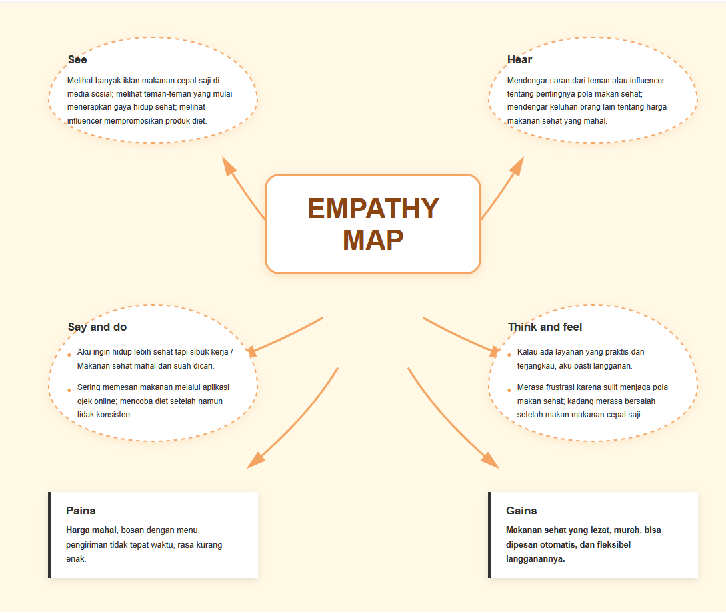

- Bagaimana empathy map membantu tim memahami penyebab ketidakloyalan & perbaikan
Price / Value Mismatch
- Masalah: Ketidaksesuaian antara harga dan nilai maka yang terjadi Adalah banyak pembatalan setelah bulan pertama ketika efek kebaruan hilang.
- Solusi: Terapkan price tiers (budget / standard / premium); bundling; opsi pro-rate untuk skip hari atau pengembalian sebagian.
- Pemilik: Raka (Bisnis & Pricing)
Operational Failures (pengiriman & kualitas)
- Masalah: Kegagalan operasional menyebabkan pengalaman negatif akhirnya menyebabkan menurunnya retensi.
- Solusi: Zonasi pengantaran untuk optimasi rute; batching pengiriman; jaminan on-time dan kompensasi otomatis untuk keterlambatan.
- Pemilik: Dito (Operasional)
Monotony & Personalization Gap
- Masalah: Menu monoton dan personalisasi kurang yang membuat pelanggan bosan dan engagement turun.
- Solusi: Rotasi menu mingguan, opsi preferensi diet (alergi, suka/tidak suka), engine personalisasi sederhana (rule-based/rekomendasi dasar).
- Pemilik: Sinta (Insight & R&D) + Dito (Implementasi)
Behavioral Friction dari Model Subscription yang Kaku
- Masalah: Model langganan yang kaku menyulitkan adaptasi pengguna → churn tinggi.
- Solusi: Flexible subscription (pause/skip/change frequency mudah); reminder & notifikasi; gamification (streaks, rewards) dan nudges (daily notifications dengan micro-goals).
- Pemilik: Raka (Produk & Growth) + Sinta (Behavioral Design)

Persepsi vs Nilai Gizi Nyata (Ketidakpercayaan)
- Masalah: Perbedaan antara klaim dan nilai nutrisi nyata menimbulkan ketidakpercayaan pelanggan.
- Solusi: Sertifikasi nutrisi / audit pihak ketiga; label kalori & makronutrien pada tiap menu; social proof (testimoni & U/S reviews); konten edukasi singkat di aplikasi.
- Pemilik: Sinta (Konten & R&D) + Raka (Komunikasi)
Output Actionable & Prioritas
- Prioritas berbasis bukti:
- Perbaiki unit economics & keandalan operasional (prioritas utama).
- Tingkatkan personalisasi & dukungan kebiasaan (habit support).
- Optimalkan price packaging & komunikasi.
Koordinasi tim: Sinta - Insight & R & D Dito Operasional Raka Bisnis & Promosi.

- Kreativitas dan Inovasi Produk:
a. Contoh ide kreatif & inovatif (realistis)
Produk / layanan:
- NutriSnack as cross-sell subscription: snack sehat (single-serve) sebagai add-on dengan price anchor rendah (≤Rp20k).
- Meal micro-subscriptions: opsi “5 meals/week” atau “lunch only” dengan fleksibilitas skip.
- Modular meals (build-your-meal): pelanggan memilih protein + carb + veg (kombinasi) untuk perceived-customization tanpa biaya R&D besar.
- Cold-chain lite packaging & reheating card: kemasan yang mudah microwave + instruction card untuk menjaga quality saat reheating.
Layanan / pengalaman:
- Time-window batching + live ETA: pilih time window 11:00 - 12:00, kumpulkan pesanan lalu delivery with route optimization.
- Habit coaching & nudges: integrasi micro-content (tips, 1-min recipe) + streak rewards untuk mendorong konsistensi.
- Corporate wellness packages: bulk subscription untuk kantor dengan reporting (consumption, engagement).
- Strategi bisnis
- Local supplier co-op: kontrak langsung dengan petani/UMKM untuk lower COGS & storytelling (farm-to-table).
- Ghost kitchen partnerships: sewa dapur kecil dekat cluster pengguna untuk kurangi last-mile costs.
- Tiered pricing + freemium tasting: free trial snack atau discount bulan kedua untuk memperpanjang retention.
b. Open innovation atau closed innovation?
Open innovation: ide yang melibatkan kolaborasi eksternal contoh: partnership dengan supplier lokal, corporate wellness (B2B), co-creation dengan pelanggan (crowdsourced menu), atau integrasi dengan platform fitness/wellness (cross API). Ini adalah open innovation karena NutriGo memanfaatkan sumber eksternal pengetahuan dan kapabilitas.
Closed innovation: ide yang dikembangkan internal tanpa kolaborasi luar mis. pengembangan algoritma rekomendasi internal, proprietary packaging design. Ini closed. Sebagian besar ide di atas adalah hybrid: produk inti (resepi & packaging) tetap dikembangkan internal (closed), sementara supply chain, B2B sales, dan content co-creation inklusif (open) pendekatan ini memungkinkan skala lebih cepat dan kost-efficiency.
- Penerapan Metodologi Lean Startup:
a. Langkah konkret Build-Measure-Learn untuk NutriSnack
Tujuan eksperimen: validasi apakah NutriSnack menghasilkan incremental revenue + meningkatkan retention tanpa merusak unit economics.
1) Build (MVP minimal & cepat):
Pilih 1–2 resep snack (mis. energy ball, roasted nut mix) dengan COGS terukur.
Produksi batch kecil 200–500 unit (local kitchen).
Listing sebagai add-on offer di app + penawaran flash sale ke 1.000 pengguna prioritas.
Setup feedback channel singkat (3 pertanyaan + rating).
2) Measure (metrik kuantitatif & kualitatif)
Primary metrics: conversion rate (offer ke purchase), repeat purchase rate within 30 days, incremental ARPU (average revenue per user), contribution margin per snack (price - variable cost - incremental delivery cost).
Secondary metrics: NPS perubahan, retention delta (30/60 hari) antara buyers vs non-buyers, CAC for snack offers (ads/promo cost per acquisition).
Data capture: track cohort pengguna exposed to offer vs control (A/B). Use event tracking for purchases, unsubs, cancellations.
3) Learn (decision rules & insight extraction)
Analyze whether snack sales show sustainable margin and lift in retention. Conduct short interviews with 20 buyers for qualitative insight (taste, packaging, price tolerance).
Update product/price/packaging and re-run experiment if needed.
Iterasi: setiap 2-4 minggu satu siklus B-M-L; lakukan 3 siklus sebelum keputusan scale/pivot.
b. Indikator untuk “pivot” vs “persevere” (kuantitatif + kualitatif)
Thresholds (contoh, disesuaikan dengan bisnis NutriGo):
Keputusan “Persevere” (lanjut & scale):
semua terpenuhi selama periode validasi (8 minggu):
Repeat purchase rate ≥ 30% dalam 30 hari (artinya ada demand berulang).
Contribution margin per snack ≥ 20% setelah variable shipping (cukup positif untuk menutupi overhead).
Incremental retention uplift ≥ +5–10% (buyers vs control cohort).
CAC (snack) ≤ LTV_incremental / 3 (target LTV:CAC ≥3 for scale).
Customer qualitative feedback positive ≥ 70% (taste, packaging, convenience).
Keputusan “Pivot” (ubah pendekatan/produk/pricing): jika ≥2 dari kondisi berikut terjadi:
Repeat purchase < 15%
Contribution margin < 10% atau negative
No measurable retention uplift (Δ retention ≈ 0 or negative)
CAC sangat tinggi (CAC > 50% dari incremental LTV)
Feedback negatif utama (rasanya, packaging, atau delivery) > 40%
Keputusan “Persevere with changes” (partial pivot): jika metrics borderline: repeat purchase 15–30% dengan margin kecil → tweak price/packaging/channel and re-run.
Alasan numerik: repeat purchase menunjukkan product-market fit; margin menunjukkan sustainability; retention uplift menunjukkan nilai strategis (bukan sekedar upsell).
- Analisis SWOT dan Strategi Keberlanjutan:
- SWOT NutriGo (berdasarkan kasus)
Strengths (kekuatan):
Founders multidisciplinary (R&D + ops + business) → kemampuan eksekusi.
Market trend kuat (healthy eating).
Rating awal baik maka product punya potensi quality/perceived value.
Agility startup (bisa cepat uji produk seperti NutriSnack).
Weaknesses (kekurangan):
Tingginya biaya operasional (delivery + bahan segar).
Retention rendah maka masalah value delivery atau UX.
Tim tidak kompak maka keputusan lambat & miskomunikasi.
Kurangnya pengendalian supply chain (waste, spoilage).
Opportunities (peluang):
Corporate wellness/B2B subscription.
Partnership dengan ghost kitchens & supplier lokal.
Expansion lini produk (snack, meal kits).
Teknologi untuk personalization & routing optimization.
Threats (ancaman):
Kompetitor besar/marketplaces yang masuk dengan skala & diskon.
Fluktuasi harga bahan baku (musiman).
Regulasi/persyaratan food safety.
Price sensitivity pelanggan yang artinya perang harga.
SWOT Visualization:
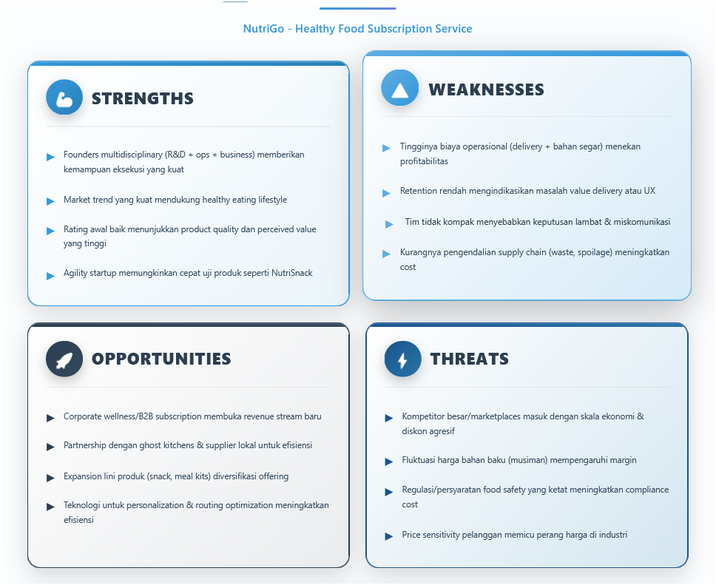

- Strategi jangka menengah agar bisnis berkelanjutan (6–18 bulan)
1) Fokus pada unit economics & retention (6 bulan pertama):
- Target KPI: retention Month-1 → naik dari current to ≥ 50% (contoh target), LTV:CAC ≥ 2 pada validasi; contribution margin > 25% on average meals.
- Implementasi: zonasi & batching delivery, supplier contracts, menu optimization untuk reduce COGS 10–15%.
2) Operational excellence & supply chain resilience:
- Action: buat 2–3 micro-kitchens dekat zona berpotensi; gunakan forecasting 7–14 hari untuk order bahan; buat safety stock minimal untuk key ingredients.
- Outcome: lower last-mile cost, reduced spoilage, improved delivery reliability.
3) Product diversification & monetization:
- Launch NutriSnack jika validated, bundling + tiered subscriptions, B2B corporate packages (steady MRR).
- Monetize data & partnerships (e.g., co-branded snacks with fitness studios).
4) Customer-centric retention program:
- Personalization engine (rule-based dulu, ML nanti) yang akan menghadirkan paket simple mengenai rekomendasi menu.
- Habit-building features: streak rewards, gamified goals, subscription flexibility.
- Feedback loop 24–48 jam (resolve issues fast).
5) Team alignment & governance:
- Bentuk cross-functional squads (PM/ops/marketing/R&D) dengan KPI terukur.
- Decision rights & 2-week innovation sprints.
- OKR kuartalan: Growth (new MRR), Operations (on-time %), Product (repeat rate).
6) Finance & growth strategy:
- Fundraising conditional: tarik investor setelah satu siklus validasi sukses: retention naik + unit economics stabil.
- Use of funds: scale kitchens, marketing yang terukur (CAC), teknologi (routing & personalization).
- Alternative financing: partnership revenue share dengan corporate clients, atau working capital dari supplier (trade credit).
7) Brand & positioning:
- Position NutriGo sebagai “Healthy daily made affordable & convenient” kombinasi value + storytelling (local sourcing). Invest in content (short nutrition tips, chef stories) to build trust.
8) Risk mitigation:
- Hedging supplier risk via multiple small suppliers.
- Implement SLA for delivery reliability & automatic compensation to protect NPS.
- Penutup Rekomendasi tindakan prioritas (operasional)
- Immediate (0–14 days): Jalankan 20 wawancara + survei 200 responden; luncurkan NutriSnack MVP 200 unit ke 1.000 pengguna prioritas. Terapkan 1 zona batching.
- Short term (2–8 weeks): Analisa, hitung unit economics, adjust price/packaging. Implement onboarding & win-back campaign. Workshop tim alignment.
- Medium term (2–6 months): Scale NutriSnack jika metrics terpenuhi; implement micro-kitchens & supplier contracts; siapkan investor deck apabila metrik keuangan membaik.

